« ДЕНЬ СНЕГА »
в детском саду.

С17 по 21 января в детском саду прошел праздник «День снега».
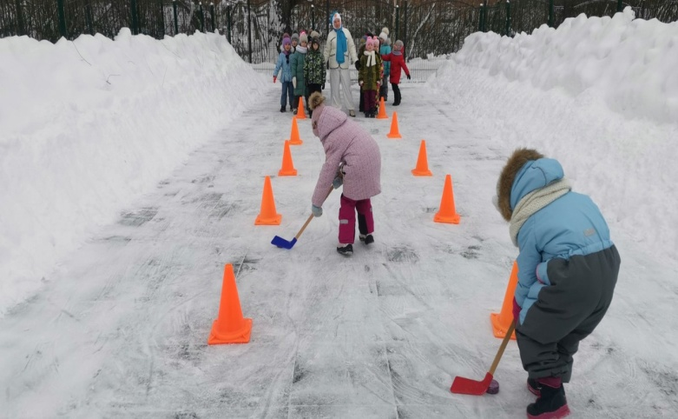
Праздник этот очень молодой – появился в 2012 году благодаря Международной федерации лыжного спорта. Всемирный день снега имеет и другое название – Международный день зимних видов спорта. Традиционным в этот день является проведение различных увлекательных соревнований, интересных показательных выступлений и снежных фестивалей, одной из целей которых является популяризация активных зимних видов спорта.
Также организуются забавы, развлечения и игры, дающие возможность порадоваться снегу и сохранить впечатления в памяти до следующего зимнего сезона.
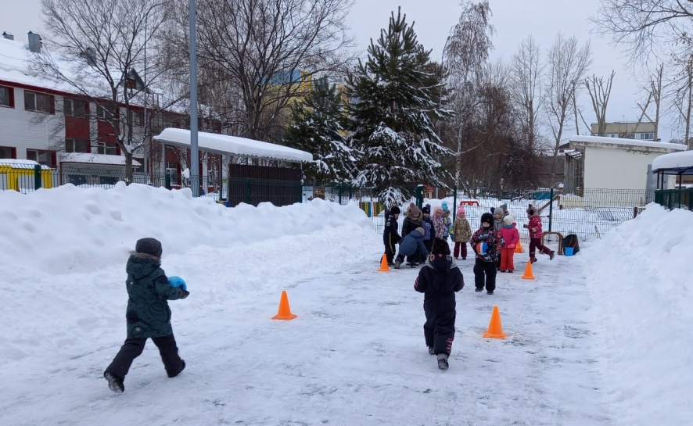
Целью этого мероприятия было познакомить детей со Всемирным днем снега, приобщить к спорту, сплотить детей и родителей посредством командных игр, создать радостную и праздничную атмосферу.
Мы любим снег настолько, что решили посвятить ему целый спортивный праздник «Кто мороза не боится, приходите порезвиться!»
Воспитанники участвовали в спортивном спортивных состязаниях и играли в зимние подвижные игры, а для среднего и младшего возраста в гости пришла сказка.
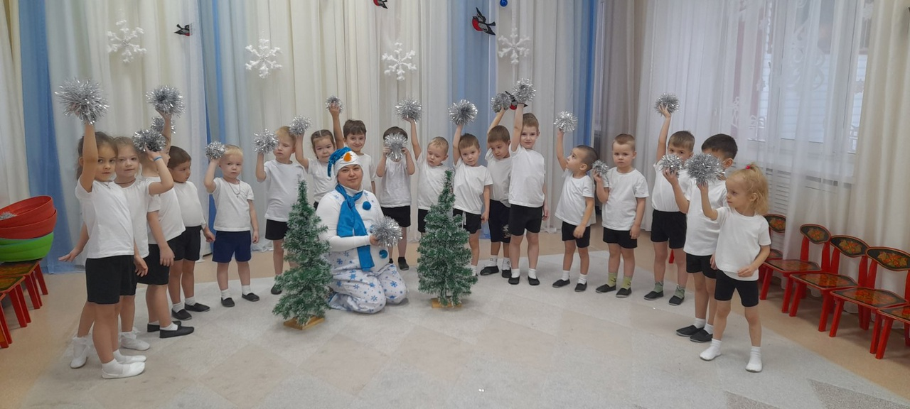
Пришла зима веселая
С коньками и салазками,
С лыжнею припорошенной,
С волшебной старой сказкою.
На елке разукрашенной!

Инструктор по физической культуре
Туренко И.И.

